**Project Boter Kaas en Eieren**

Opleiding Applicatieontwikkelaar 95311

ROC Mondriaan



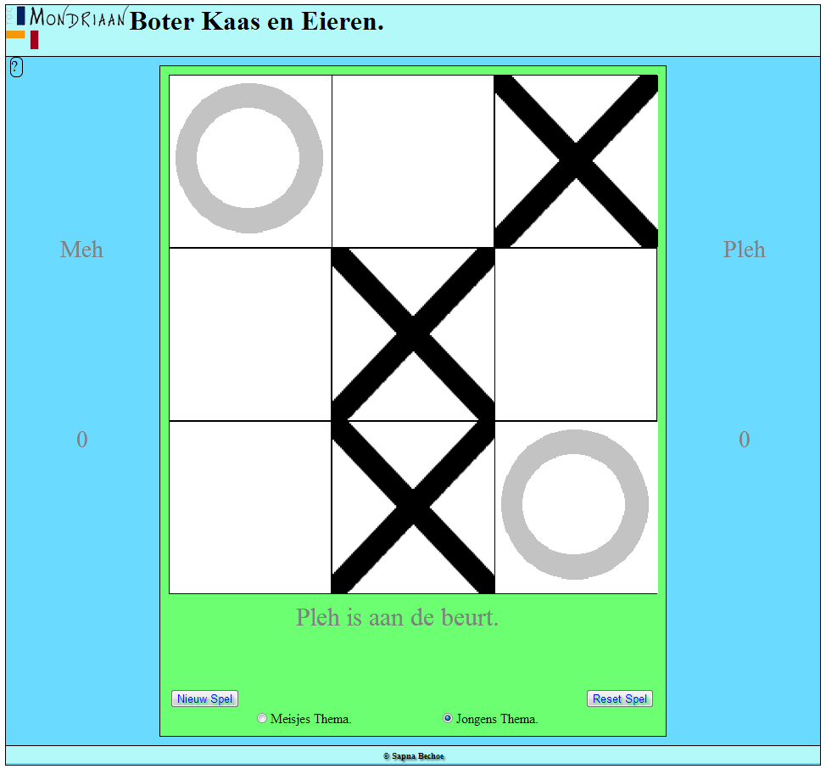

Inhoud

1. Programma van Eisen 2

1.1 Interview met de klant 2

1.2 Het op te leveren product. 3

1.3 Product eisen 5

2. Functioneel ontwerp. 6

2.1. Use-case diagram. 6

2.2 Use-case tabellen/views 7

2.2.1. UC1. Van home naar het invullen van namen. 7

2.2.2. UC2. Op de vakjes klikken. 8

2.2.3. UC3. Spel resetten. 9

2.3.Views 10

2.3.2. Namen van de spelers invullen. 11

2.3.3. Het spel spelen. 12

2.3.4. Het spel winnen. 13

2.3.5.Speluitleg. 14

3. Technisch ontwerp 15

3.1 De div structuur van de view. 15

3.3. Klassediagram. 16

3.4. Sequentiediagram. 17

3.4.1. ReageerOpKlikNieuwSpel. 17

3.4.2. ReageerOpKlikResetSpel. 18

3.4.3. ReageerOpKlikSpeelveld(e).( Als het de geklikte plek leeg is.) 19

3.4.4. ReageerOpKlikSpeelveld(e).( Als het de geklikte plek vol is.) 20

3.4.5. ReageerOpKlikSpeelveld(e).( Gelijkspel.) 21

# Programma van Eisen

Het doel van het programma van eisen (PvE) is het vastleggen van alle eisen die van belang zijn voor het te realiseren product. Het betreft eisen aan op te leveren applicatie. Het PvE is voor de betrokken partijen een middel om een duidelijke basis voor de uitvoering van de opdracht overeen te komen. Het PvE dient als basis voor het begroten en plannen van het project en het opstellen van een functioneel ontwerp en Plan van Aanpak.

## 1.1 Interview met de klant

|  |  |
| --- | --- |
| Datum | 18-10-2013, 8:30 |
| Locatie | Tinwerf 10, Den Haag |
| Aanwezigen | Dhr. R. Baouch. |
| Afnemer | Sapna Bechoe |

|  |  |
| --- | --- |
| **Vraag** | **Wat zijn de basiskleuren?** |
| Antwoord | Zie vraag 6. |

|  |  |
| --- | --- |
| **Vraag** | **Hoe groot moet de applicatie worden?(hoogte en breedte)** |
| Antwoord | Niet te groot. |

|  |  |
| --- | --- |
| **Vraag** | **Moeten de scores te zien zijn, en/of opgeslagen worden?(Gewonnen spellen, Speler en Computer)** |
| Antwoord | Score moet te zien zijn van Speler vs Speler. |

|  |  |
| --- | --- |
| **Vraag** | **Is het een speler tegen speler spel, of speler tegen computer?** |
| Antwoord | Speler tegen Speler. Nice to have computer tegen speler |

|  |  |
| --- | --- |
| **Vraag** | **Moet er uitleg over het spel zijn?** |
| Antwoord | Ja een korte uitleg. |

|  |  |
| --- | --- |
| **Vraag** | **Heeft u voorkeuren voor de lay-out van de pagina?** |
| Antwoord | Hij wilde twee thema’s hebben, een jongens thema en een meisjes thema. De kleuren moeten mooi overeen komen met elkaar en niet te fel, het moet aangenaam zijn om ernaar te kijken. |

|  |  |
| --- | --- |
| **Vraag** | **Voor welke doelgroep is dit spel.** |
| Antwoord | De applicatie is bedoeld voor iedereen. Voor ontspanning tijdens het studeren of werken. |

|  |  |
| --- | --- |
| **Vraag** | **Moeten de namen ingevuld worden?** |
| Antwoord | Ja, van beide spelers. |

|  |  |
| --- | --- |
| **Vraag** | **Moet er een melding komen als een speler wint?** |
| Antwoord | Ja, een melding met ballonnen en confetti .(nice to have) |

## 1.2 Het op te leveren product.

De klant wil het spel Boter Kaas en Eieren hebben. Het moet kunnen draaien op elke browser.

|  |  |
| --- | --- |
| Dit is de voorpagina van het spel. (De jongens thema staat boven aan de meisjes thema eronder.)  In het midden is het speelveld te zien. Met het standaard boter kaas en eieren veld.  Daaronder is er een button, door op de button te klikken activeer je het spel. | C:\Users\Sapna Super Teemo\Desktop\views BKE\Begin.PNG |

|  |  |
| --- | --- |
| Qua lay-out is er niet veel veranderd, er komt een popup waar je de naam van elke speler in kan vullen. De namen komen daarna aan de zijkant van het speelveld. Net als de score van elke speler. | C:\Users\Sapna Super Teemo\Desktop\views BKE\naam.PNGC:\Users\Sapna Super Teemo\Desktop\views BKE\naam2.PNG |

## 1.3 Product eisen

| **eis** | **type** | **prioriteit** | **eis in woorden** |
| --- | --- | --- | --- |
| 1 | functioneel | essentieel | De speler moet de vakjes kunnen aanklikken. |
| 2 | functioneel | essentieel | De speler moet informatie kunnen zien over het spel. |
| 3 | functioneel | essentieel | De speler moet instaat zijn om te kiezen tussen een jongens of meisjes thema. |
| 4 | functioneel | essentieel | De speler moet zijn/haar naam kunnen invullen. |
| 5 | functioneel | essentieel | De speler moet ook op de buttons kunnen klikken |
| 7 | niet functioneel | essentieel | De applicatie zal bruikbaar zijn onder elk besturingssysteem dat een moderne browser ondersteunt. Moderne browsers zijn:   * IE (versie 6 en hoger) * Mozilla Firefox (elke versie) * Opera (elke versie) * Safari versie 3 en hoger   Google Chrome elke versie. |

# Functioneel ontwerp.

## 2.1. Use-case diagram.



## 2.2 Use-case tabellen/views

### 2.2.1. UC1. Van home naar het invullen van namen.

|  |  |
| --- | --- |
| Voorview | Naview |
| **Naam:** | UC1: Van home naar het invullen van namen. |
| **Actor:** | De speler |
| **Preconditie(s):** | Een voor-view met daarin het speelveld. En een start button. |
| **Actie:** | De speler klikt op de start button en krijgt dan een popup met een veld waar de speler zijn/haar naam kan invullen. |
| **Postconditie(s):** | * De speler bevind zich nu op de de pagina waar namen moeten worden ingevuld. * Hier kan de speler kiezen uit twee thema’s. |
| **Uitzonderingen:** | Geen |

### 2.2.2. UC2. Op de vakjes klikken.

|  |  |
| --- | --- |
| Voorview | naview |
| **Naam:** | UC2:Op de vakjes klikken. |
| **Actor:** | De speler |
| **Preconditie(s):** | Een voor-view met daarin het speel veld en daar is te zien dat er geklikt is op een aantal vakjes door beide spelers. En speler 2 is aan de beurt. |
| **Actie:** | De speler klikt op het gewenste vakje om een cirkel of een kruisje te plaatsen. Hangt af van welke speler je bent. |
| **Postconditie(s):** | * De speler heeft op een vakje geklikt/meerdere vakjes. * De speler krijgt een cirkel of een kruisje te zien. * Als een van de spelers wint komt er te staan welke speler er gewonnen heeft. |
| **Uitzonderingen:** | Geen |

### 2.2.3. UC3. Spel resetten.

|  |  |
| --- | --- |
| VoorviewC:\Users\Sapna Super Teemo\Desktop\views BKE\resetspel.PNG | NaviewF:\2e jaar\2.BKE\DOCX\Views\Nareset.PNG |
| Naam: | UC3. Spel resetten. |
| Preconditie(s): | In de voorview is te zien dat er op de reset knop is gedrukt. Als er op nieuw spel word gedrukt, kunnen de spelers hun naam opnieuw invullen en worden de scores op 0 gezet. |
| Actor | Speler |
| Actie | De speler gaat met de muisover het vraagtekentje links van het speelveld. Er verschijnt dan een melding met de uitleg over het spel. |
| Resultaat | * Als de speler erover heen gaat met de muis krijgt de speler een melding met de uitleg over het spel. |
| Uitzondering | Geen. |

2.3.Views  
 2.3.1. Home Pagina. 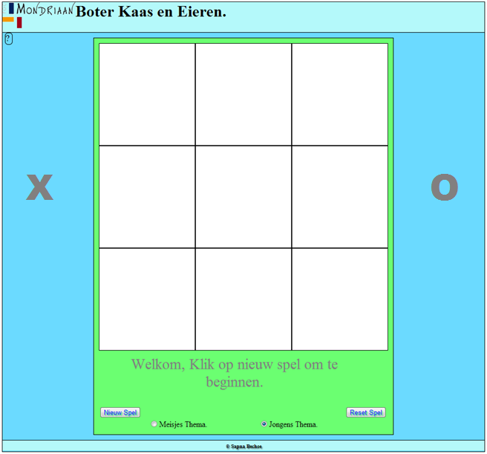

2.3.2. Namen van de spelers invullen. 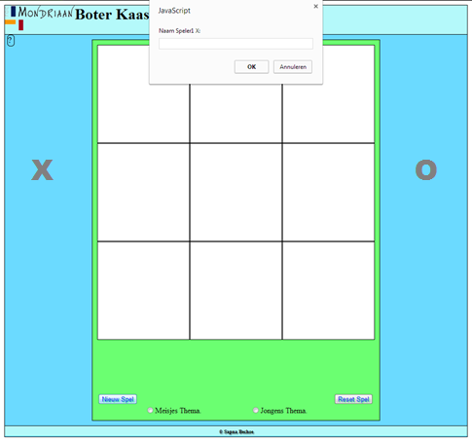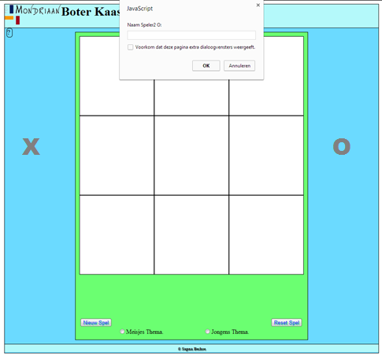

### 2.3.3. Het spel spelen.

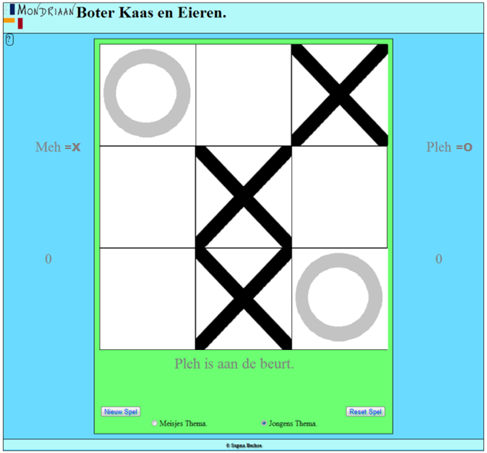

2.3.4. Het spel winnen.

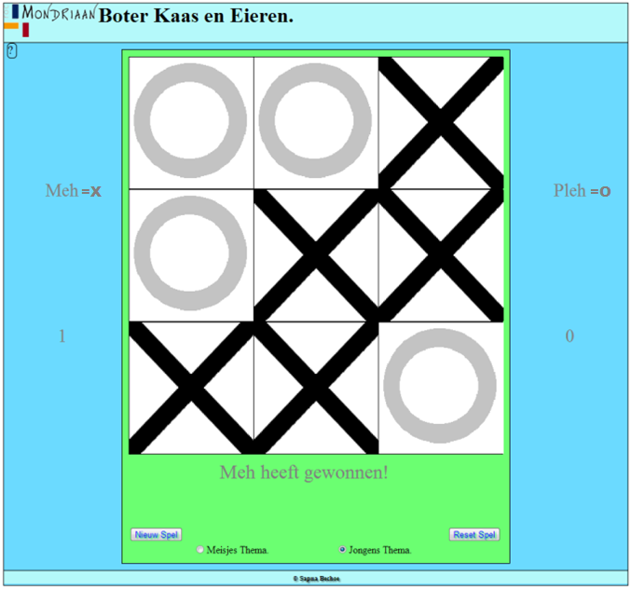

2.3.5.Speluitleg.  
  
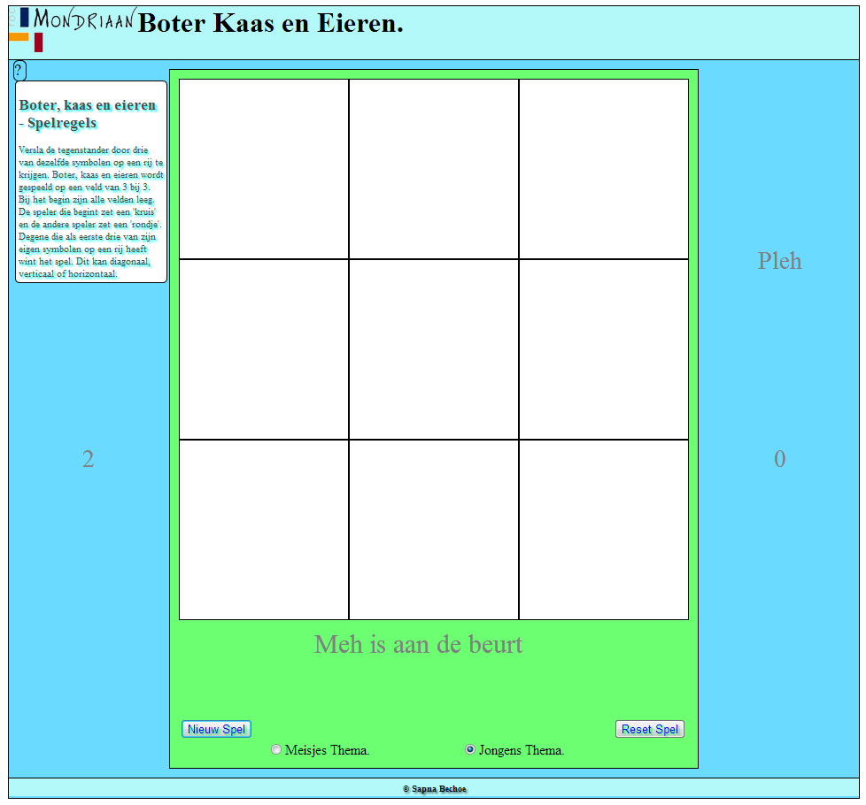

# 3. Technisch ontwerp

## 3.1 De div structuur van de view.

mainwrapper

*Eventueel een logo, en een tekst met: Boter, Kaas en Eieren.*

logoveld

Help

*Toont de maker van de site*

Footer

Het speelveld.

Start button

Naam Speler 1:

Naam Speler 2:

score

score

Reset button

## 3.3. Klassediagram.



## 3.4. Sequentiediagram.

### 3.4.1. ReageerOpKlikNieuwSpel.



### 3.4.2. ReageerOpKlikResetSpel.

### 

### 3.4.3. ReageerOpKlikSpeelveld(e).( Als het de geklikte plek leeg is.)

### 3.4.4. ReageerOpKlikSpeelveld(e).( Als het de geklikte plek vol is.)

### 

### 3.4.5. ReageerOpKlikSpeelveld(e).( Gelijkspel.)